ĐỀ KIỂM TRA CUỐI KÌ I KHTN 9
I. TRẮC NGHIỆM (4.0 điểm)
Chọn và khoanh vào chữ cái trước câu trả lời đúng nhất.
Câu 1: Động năng của một vật phụ thuộc vào
A. khối lượng và tốc độ của vật. B. khối lượng và độ cao của vật.
C. tốc độ và độ cao của vật. D. khối lượng và nhiệt độ của vật.
Câu 2: Cơ năng của một vật là
A. tổng của nhiệt năng và quang năng. B. tổng của động năng và nhiệt năng.
C. tổng của thế năng và nhiệt năng. D. tổng của động năng và thế năng.
Câu 3: Công suất được định nghĩa là
A. lực tác dụng lên một vật trong một đơn vị thời gian.
B. công thực hiện trong một đơn vị thời gian.
C. quãng đường di chuyển trong một đơn vị thời gian.
D. năng lượng tiêu thụ trong một đơn vị thời gian.
Câu 4: Khi ánh sáng truyền từ môi trường này sang môi trường khác có chiết suất khác nhau, hiện tượng nào xảy ra?
A. Tán sắc ánh sáng. B. Phản xạ ánh sáng.
C. Khúc xạ ánh sáng . D. Nhiễu xạ ánh sáng.
Câu 5: Phễu chiết trong hoá học có tác dụng gì?
A. Đo lượng chất lỏng. B. Đun nóng chất lỏng.
C. Tách chất theo phương pháp chiết. D. Lọc chất rắn.
Câu 6: Dùng copper để làm cột thu lôi chống sét vì copper có tính chất
A. bền. B. ánh kim. C. Dẻo. D. Dẫn điện.
Câu 7: Dãy kim loại nào sau đây được sắp xếp theo chiều hoạt động hoá học giảm dần?
A. K, Cu, Mg, Al, Zn. B. Na, Cu, Ag, Au, Fe.
C. Mg, Ag, Fe, Cu, Al. D. Na, Mg, Al, Fe, Cu.
Câu 8: Gang và thép là hợp kim của
A. Aluminium và copper. B. Carbon và silicon.
C. Iron và carbon. D. Iron và aluminium.
Câu 9: Loại than nào sau đây có tính hấp phụ cao dùng để khử mùi?
A. Than hoạt tính. B.Than chì. C. Than đá. D.Than cốc.
Câu 10: Trong số các chất sau đây, chất nào là hợp chất hữu cơ?
A. NaHCO₃. B. NH₄NO₃. C. H₂CO₃. D. CH₃Cl.
Câu 11: Phát biểu nào sau đây đúng về khái niệm alkane?
A. Là hydrocarbon mạch hở, phân tử chỉ chứa các liên kết đơn.
B. Là hydrocarbon mạch kín, phân tử chứa liên kết ba.
C. Là hydrocarbon mạch hở, trong phân tử có một liên kết đôi.
D. Là hydrocarbon mạch kín, phân tử chỉ chứa các liên kết đơn.
Câu 12: Tính chất vật lý của khí ethylene là
A. chất khí, không màu, tan trong nước, nhẹ hơn không khí.
B. chất khí, không màu, tan ít trong dung môi hữu cơ, nhẹ hơn không khí.
C. chất khí, màu vàng lục, ít tan trong nước, nặng hơn không khí.
D. chất khí, không màu, tan trong dung môi hữu cơ, nặng hơn không khí.
Câu 13: Nucleic acid được cấu tạo từ các nguyên tố nào?
A. C, H, O, N, S. B. C, H, O, N, K.
C. C, H, O, N, P. D. C, H, O, N, Mg.
Câu 14: 4 loại đơn phân cấu tạo nên RNA có kí hiệu là
A. A, U, G, C. B. A, T, G, C.
C. A, X, G, C. D. A,V, G, C.
Câu 15: Chức năng của DNA là gì?
A. Mang thông tin di truyền qua các thế hệ tế bào.
B. Giúp trao đổi chất giữa cơ thể với môi trường.
C. Truyền thông tin di truyền qua các thế hệ cơ thể.
D. Lưu giữ, bảo quản và truyền đạt thông tin di truyền.
Câu 16: Nhiễm sắc thể là cấu trúc mang gene nằm trong
A. tế bào chất. B. nhân tế bào.
C. ty thể. D. không bào.
II. TỰ LUẬN (6.0 điểm)
Câu 17: (0,5đ) Giải thích sự tán sắc ánh sáng mặt trời qua lăng kính?
Câu 18: (1,0đ) Vật AB có độ cao h = 3 cm được đặt vuông góc trước một thấu kính hội tụ có tiêu cự
f = 5 cm, điểm A nằm trên trục chính và cách thấu kính một khoảng d = 2f.
a) Dựng ảnh A’B’ của AB tạo bởi thấu kính hội tụ theo đúng tỉ lệ. (0,5đ)
b) Vận dụng kiến thức hình học tính chiều cao của ảnh (h’) và khoảng cách từ ảnh tới quang tâm (d’). (1,0đ)
Câu 19: (1,0đ) Hãy viết phương trình hóa học của phản ứng đốt cháy carbon và iron trong bình chứa khí oxygen.
Câu 20: (1,0đ) Viết công thức cấu tạo và đọc tên các chất sau: CH₄, C₂H₄
Câu 21: (1,0đ)
a) Bếp nấu ăn, xe máy, ô tô ở Việt Nam đang sử dụng những loại nhiên liệu gì? (0,5đ)
b) Đề xuất 2 biện pháp sử dụng các loại nhiêu liệu này tiết kiệm, an toàn, hiệu quả? (0,5đ)
Câu 22: (0,5đ) Quan sát hình sau, cho biết đây là quá trình gì? Nêu khái niệm của quá trình đó?
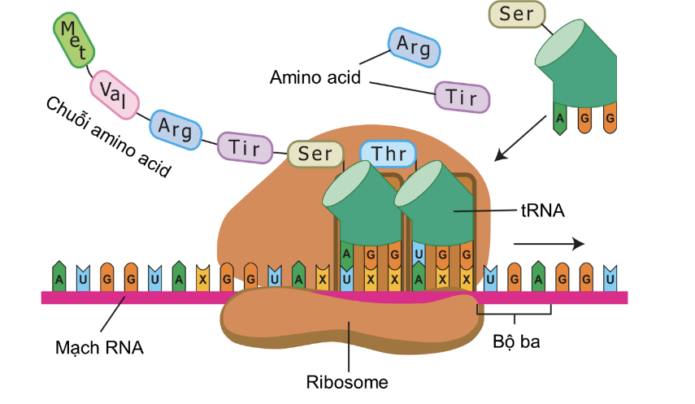
Câu 23: (1,0đ) Trong lúc vui chơi bạn An vô tình bị đứt tay. Vết đứt dài khoảng 2cm và sâu khoảng 1mm. An cảm thấy đau nhói và có một ít máu rỉ ra từ vết thương. Sau một thời gian, vết thương của An đã tự liền lại. Em hãy giải thích hiện tượng trên?
BÀI LÀM

ĐÁP ÁN VÀ BIỂU ĐIỂM
I. TRẮC NGHIỆM (4.0 điểm)
Câu | 1 | 2 | 3 | 4 | 5 | 6 | 7 | 8 | 9 | 10 | 11 | 12 | 13 | 14 | 15 | 16
ĐA | A | D | B | C | C | D | D | C | A | D | A | B | C | D | A | B

II. TỰ LUẬN (6.0 điểm)
CÂU | ĐÁP ÁN | BIỂU ĐIỂM
Câu 17 (0,5đ) | - Ánh sáng mặt trời qua lăng kính sẽ bị tách ra thành chùm sáng có màu biến thiên liên tục từ đỏ đến tím vì ánh sáng mặt trời là ánh sáng trắng (hỗn hợp của tất cả ánh sáng đơn sắc, trong đó có bảy màu cơ bản: đỏ, cam, vàng, lục, lam, chàm, tím).  - Hơn nữa, chiết suất của lăng kính đối với các ánh sáng đơn sắc khác nhau là khác nhau, chiết suất lớn nhất với tia tím, chiết suất nhỏ nhất với tia đỏ nên chùm ánh sáng đỏ bị lệch ít nhất và chùm ánh sáng tím bị lệch nhiều nhất. | 0,25đ  0,25đ
Câu 18  (1,0đ) | a)  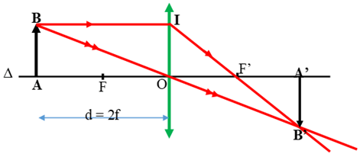  b) Ta có: BI//OF’ mà BI =AO = 2f = 2OF' nên OF' là đường trung bình của tam giác B'BI.  Từ đó suy ra OB = OB', IF’ = B’F’  - Xét hai tam giác vuông ta có:  + OB = OB' (cmt)  + ˆBOA=ˆB'OA' ; BOA^=B'OA'^ (đối đỉnh)  Suy ra: ΔBAO=ΔB'A'OΔBAO=ΔB'A'O (cạnh huyền – góc nhọn)  ⇒AB=A'B' ⇒ h=h'=3cm  OA=OA' ⇒ d=d'=10cm | 0,5đ  0,25đ  0,25đ
Câu 19 (1,0đ) | C + O₂ ^{t0} CO₂  3Fe + 2O₂ ^{t0} Fe₃O₄ | Đúng 1 PT 0,5đ  Thiếu 1ĐK trừ 0,25đ
Câu 20 (1,0đ) |  | Đúng mỗi ý tương ứng 0,25đ
  Tên chất | CH₄ | C₂H₄
  Công thức cấu tạo | 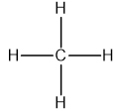 | 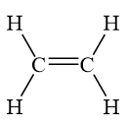
  Tên gọi | Methane | Ethylene
Câu 21  (1,0đ) | a) Ở Việt Nam:  - Bếp ăn thường dùng gá, củi làm nhiên liệu.  - Xe máy, ô tô thường dùng nhiên liệu là xăng.  b) Hai biện pháp để sử dụng các loại nhiên liệu này tiết kiệm, an toàn và hiệu quả:  - Cần tắt thiết bị khi không sử dụng.  - Ưu tiên tham gia giao thông bằng phương tiện công cộng.  - Bảo dưỡng xe thường xuyên để đảm bảo động cơ xe hoạt động hiệu quả và tiết kiệm nhiên liệu.  - Tuân thủ nghiêm ngặt các nguyên tắc về an toàn cháy, nổ và hướng dẫn của nhà sản xuất. | 0,25đ  0,25đ  Đúng 1 biện pháp 0,25đ
Câu 21  (0,5đ) | - Quá trình dịch mã.  - Dịch mã là quá trình tổng hợp chuỗi polypeptide (protein) dựa trên trình tự nucleotide trên bản phiên mã của gene (mRNA) | 0,25đ  0,25đ
Câu 22 (1,0đ) | - Vết thương liền lại nhờ vào quá trình nguyên phân.  - Qua mỗi lần nguyên phân, từ một tế bào ban đầu tạo ra hai tế bào mới.  - Các tế bào ở vết thương thực hiện nguyên phân liên tiếp nhiều lần để tạo ra nhiều thế hệ tế bào con mới thay thế các tế bào bị tổn thương tại vết cắt, đảm bảo mô mới hình thành nhanh chóng và đúng cách để vết thương lành lại. | 0,25đ  0,25đ  0,5đ

